**Træningsprojekt intro**

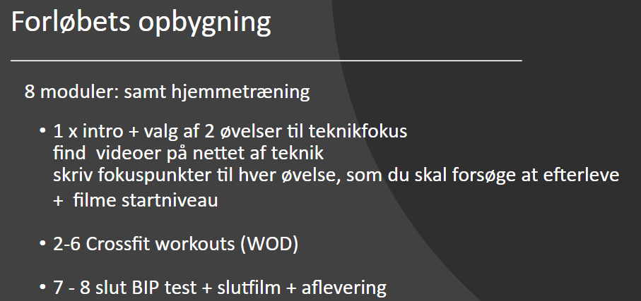

8 moduler: samt hjemmetræning

**Vælg mellem følgende crossfit tekniske styrkeøvelser.**

[Kettlebell Swing Clean + Push Press](https://www.youtube.com/watch?v=LdO0CjHgmTk)

Sving kettlebell med 1 arm med brug af hoftekip. Skub efterfølgende kettlebell op ved skulderpres (god til ikke at belaste skulder og “slå” armen på kettlebell).

[The Kettlebell Snatch](https://youtu.be/Pm-b2XFeABA) Sving kettlebell med 1 arm med hoftekip, men “snatch” den, dvs. den i en bevægelse skubbes helt op over hovedet.

[Handstand Push Up](https://youtu.be/0wDEO6shVjc) Skulderpres på hovedet. Stå på hænder med ryggen til væg og bøj langsomt albuerne til hovedet er lige over gulvet og pres med skulderne, så armene kommer i strakt position.

[Wall Climb](https://youtu.be/2TnX8j29tRY)

Start på maven og klatrer langsomt baglæns op ad væggen med benene, til du står i strakt håndstand med maven op ad væggen. Vigtigt med stabil core gennem hele øvelsen.

[Toes To Bar](https://youtu.be/xX9Hzi7Onnw) Hæng i armene med strakte ben og træk benene op til tæerne når stangen, som du hænger i. I kan evt gøre øvelsen lettere ved at lave [toes to bar med KIP](https://youtu.be/6dHvTlsMvNY)

[Turkish Get-Up](https://youtu.be/saYKvqSscuY) Lig på ryggen med vægt i strakt arm over hovedet. Gå langsomt op i en lounge med vægten holdene stabilt over hovedet i strakt arm. Gå derefter ned igen fra lounge til liggende på ryggen med 1 ben bøjet.

[Pistol Squat](https://youtu.be/qDcniqddTeE) 1-bens squat.

[Roll-Outs](https://youtu.be/OJIWMlLa38Q) Ligge med bøjede ben. Rul ud med hjul til armene er strakte, så din mave er lige over gulvet. Vigtig med stabil core, hvor du spænder maven, så din ryg ikke svajer.

[Double Unders](https://youtu.be/82jNjDS19lg)  Sjip 2 gange på 1 hop – skal gentages flere gange

[Muscle-Up](https://youtu.be/o69WaY_7k2c)

**Træningsprojektet 3.g**

# **Denne udfyldte side2 (med BIP resultat, beskrivelse af styrkeøvelser og WOD), skal afleveres sammen med slut-videoptagelser af teknikøvelse på classroom d._**

**Målsætning**

* Jeg ønsker at forbedre min kondition og udholdenhed gennem fast ugentlig træning
* Jeg ønsker at ønsker at forbedre teknikken i to styrkeøvelser efter eget valg gennem fast ugentlig træning

# **Testresultat**

|  |
| --- |
|  |

Kondital ved starttest: ml O2/kg/min

|  |
| --- |
|  |

Kondital ved sluttest: ml O2/kg/min

# **Beskrivelse af tekniske styrkeøvelser**

**Beskrivelse af teknisk styrkeøvelse 1:** (skriv navnet på øvelsen her)

Mine ”læremester videoer” indsæt URL:

Mine fokuspunkter: udfyld….

**Beskrivelse af teknisk styrkeøvelse 2:** (skriv navnet på øvelsen her)

Mine ”læremester videoer” indsæt URL:

Mine fokuspunkter: udfyld….

Video optagelse af din udførsel af begge tekniske dicipliner lægges på EDULIFE d. /

**Beskrivelse af WOD, som skal laves med en anden gruppe:**

Krav:

* 12 min Beskriv træningsprincip og indhold (ingen udstrækning)
* flere muskelgrupper skal trænes,
* der skal min være en aerob øvelse, der træner kondition og
* minimum en øvelse der virker muskel styrkeopbyggende (end 12 RM).

.

Indsæt her

# **Træningsteori fra bogen**:

Når man træner hårdt, sker der i første omgang en nedbrydning af cellemateriale, og der ophobes affaldsstoffer. Men træningen stimulerer kroppen til at igangsætte opbygningsprocesser. Og ved den efterfølgende restitution (hvile) bevirker de opbyggende processer, at kroppen bliver stærkere, så den kan klare en endnu større belastning næste gang. Det kaldes **superkompensation**. Musklerne bliver større ved styrketræning, knoglernes indhold af kalk forøges ved løb, og hjertet bliver større ved udholdenhedstræning. Træningen vil heller ikke fungere, hvis du gennem længere tid laver den samme træning uden at øge belastningen. Så vil træningen nemlig ikke stimulere kroppen til yderligere opbygning, og forbedringen af præstationsevnen udebliver.

Muskeludholdenhed kan laves som **cirkeltræning**. Her går man efter at have gennemført en bestemt øvelse straks videre til den næste øvelse. Efter at have været gennem alle programmets øvelser, cirklen, starter man forfra ved første øvelse. Typisk laver man tre cirkler. Cirkelprincippet betyder, at det hele tiden er forskellige muskler, der kommer i arbejde. Pauserne er meget korte, og belastningen er lav. Ofte tilrettelægges cirkeltræningen, så der arbejdes ved 40-55 % af 1-RM, eller man arbejder alene med sin egen kropsvægt. Man laver så mange gentagelser som muligt i løbet af 30-45 sekunder. Efter 15 sekunders hvile går man i gang med næste øvelse. Cirklen kan indeholde 6-12 øvelser. Hvis programmet indeholder øvelser for de store muskelgrupper i sædemuskler og lår, kan pulsen blive høj. Derfor kan cirkeltræning også være med til at træne kredsløbet. På figur13.8 kan du se et eksempel på et cirkeltræningsprogram.

**Andre former for træningsprincipper i crossfit kan være**

AMRAP: As Many Rounds/Reps As Possible, (Eks AMRAP 12 min (100m løb, 10 Goblet sqauts, 10 push ups))

EMOM: (Every Minute On the Minute) (EMOM 8: hvert min:10 situps & 3 pull ups i 8 min)

TABATA: 20-30 sek arbejde, 10 sek pause x 8

LADDER: et nedadgående antal reps. Eks 21-15-9 eller 50-40-30-20-10 afhængig af øvelserne

FOR TIME (fast antal øvelser hurtigst muligt)

DEATH BY… : 1. min laves x antal reps af en øvelse. Antallet stiger herefter hvert minut indtil man må give op. (Eks. DEATH BY GOBLET SQAUTS: 1. min 6 GS; 2. min 8 GS; 3. min 10 GS; 4. min 12 GS osv.)

Muskeludholdenhedstræning øger blodgennemstrømningen gennem musklerne ved en øget kapillarisering, dvs. at der vokser flere kapillærer frem omkring og i muskelcellerne, derved tilbydes muskelcellerne mere O2. Desuden bliver muskelcellerne bedre til at skabe energi via aerobe processer, da der dannes flere enzymer, der regulerer respirationsprocessen: C6H12O6 + O2 → CO2 + H2O + energi (ATP)

Der er naturligvis et vist overlap af effekterne af de fem former for styrketræning (muskeludholdenhed, muskelstyrke, eksplosiv, spændstighed, muskelvækst. Når muskelvæksten trænes, forøges muskelstyrken også, og træning af spændstighed forbedrer også den eksplosive styrke. Ved høj intensitet og få gentagelser forbedres evnen til at arbejde uden ilt (de anaerobe processer) C6H12O6 → Mælkesyre + CO2 + H2O + energi (ATP)

I tabel 13.9 kan du se de primære effekter af træningsformerne.

Crossfit er blevet en populær træningsform, og det er et meget konkret eksempel på, hvordan flere træningsformer kommer i spil i samme disciplin. Her trænes både styrke og kondition. *Cross*betyder at der trænes på kryds og tværs, så man bliver *fit*på flere forskellige områder. Styrketræningen omfatter øvelser, der både træner muskeludholdenhed og maksimal styrke. Øvelserne udføres med høj intensitet og indeholder varierende funktionelle bevægelser.